**ANÁLISIS ARCHIVO DATOS SIMBÓLICOS (a)***https://archive.ics.uci.edu/dataset/42/glass+identification*

*Árbol obtenido*

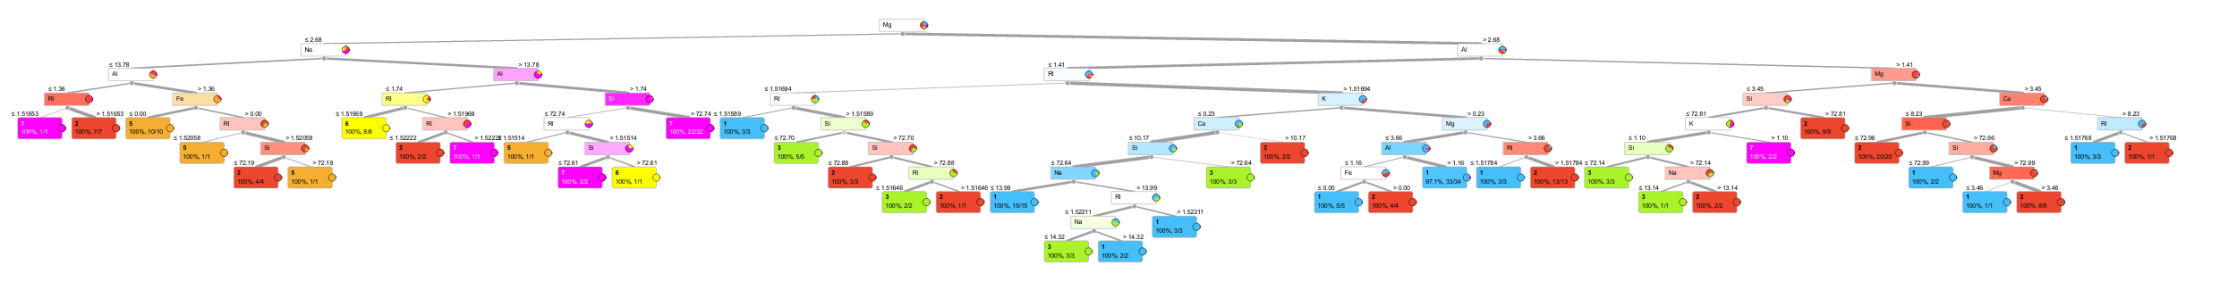

*Prueba reescritura*

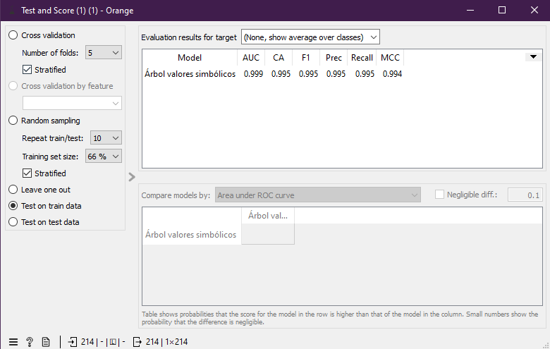

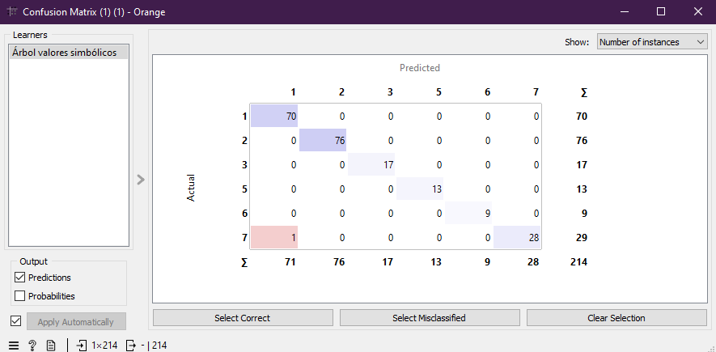

*Prueba cross-validation (5 folds)*

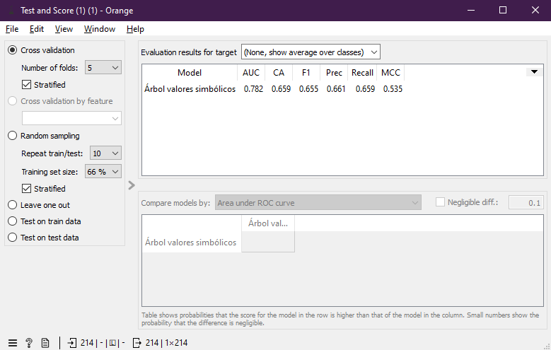

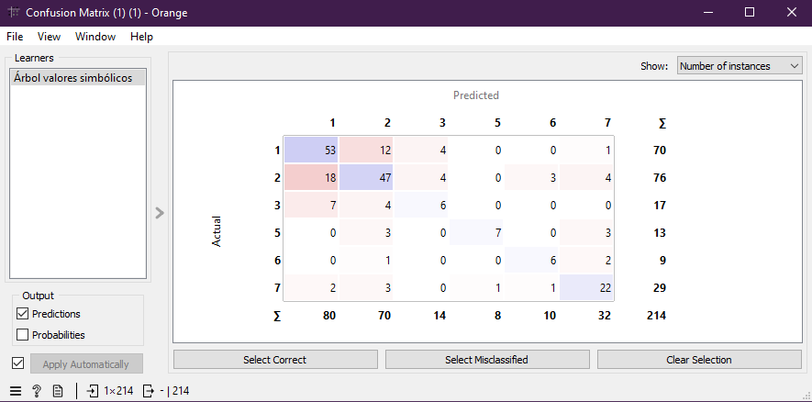

*Prueba leave-one-out*

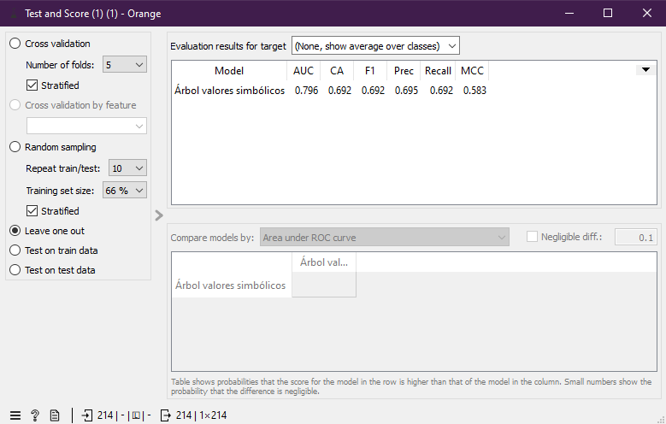

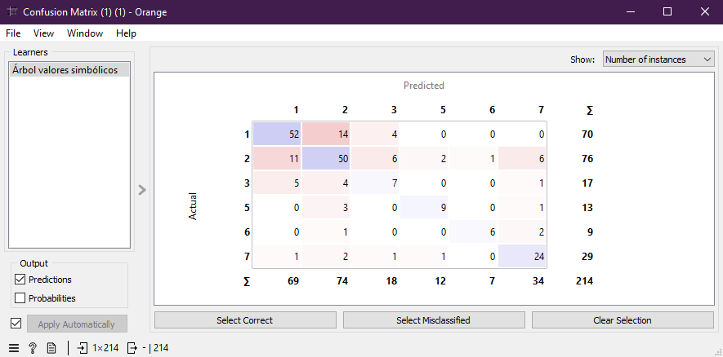

**ANÁLISIS ARCHIVO CON MISSING VALUES (b)***https://archive.ics.uci.edu/dataset/73/mushroom*

*Árbol obtenido*

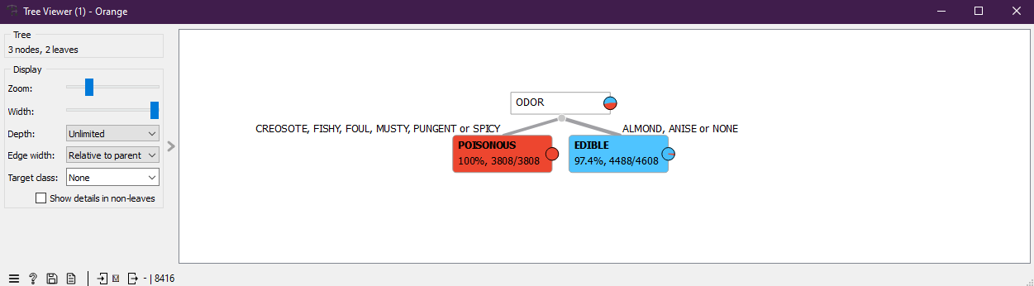

*Prueba reescritura*

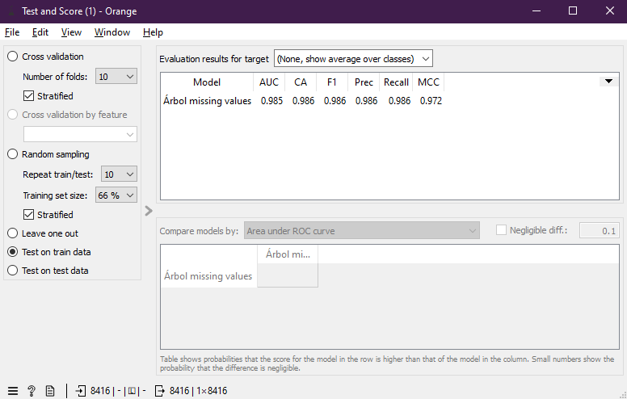

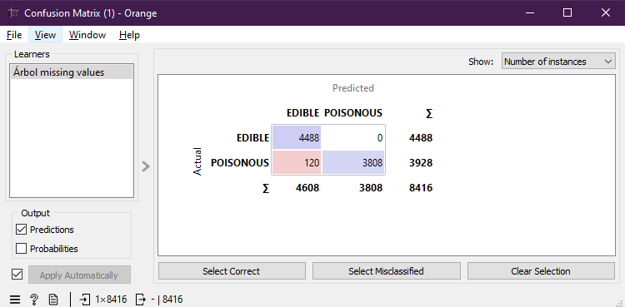

*Prueba cross-validation (10 folds)*

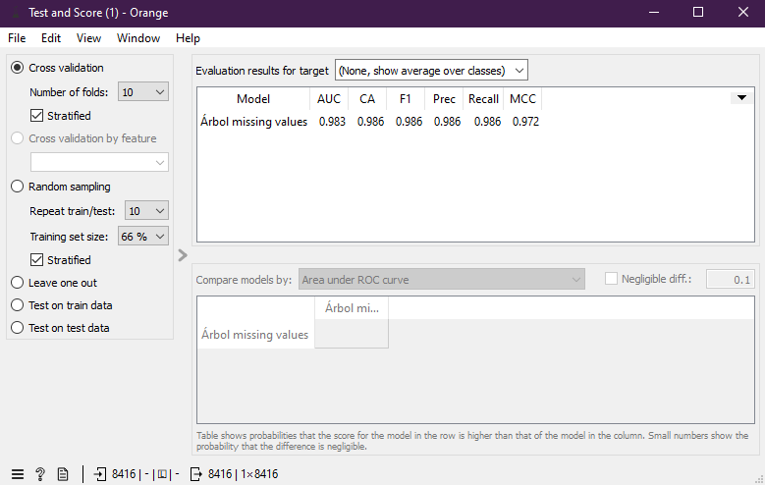

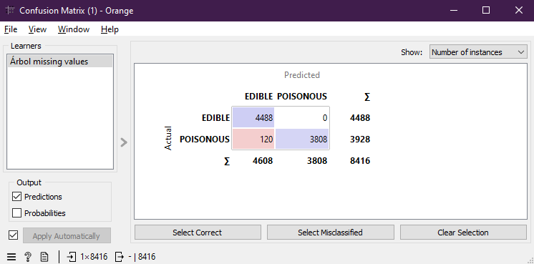

*Prueba leave-one-out*

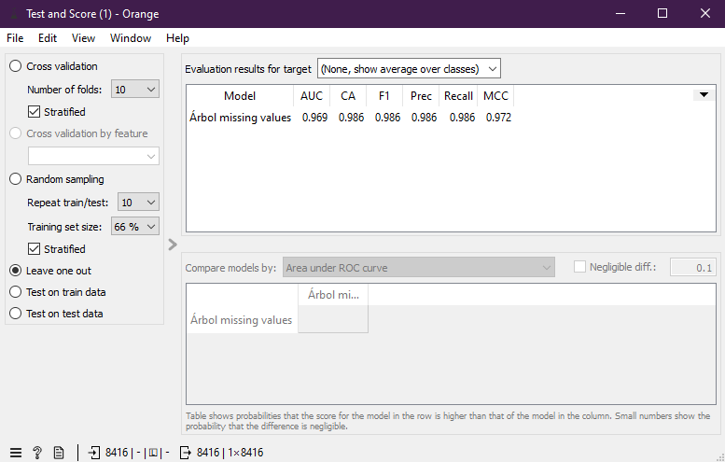

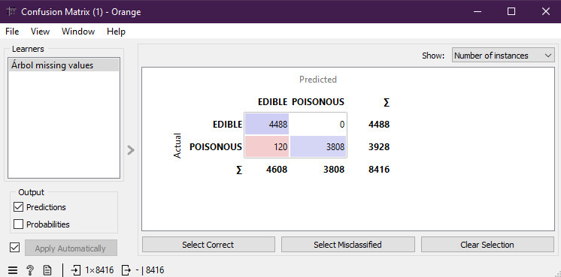

**ANÁLISIS ARCHIVO NUMÉRICO PUNTO #6 (c)***https://archive.ics.uci.edu/dataset/547/algerian+forest+fires+dataset*

*Árbol obtenido*

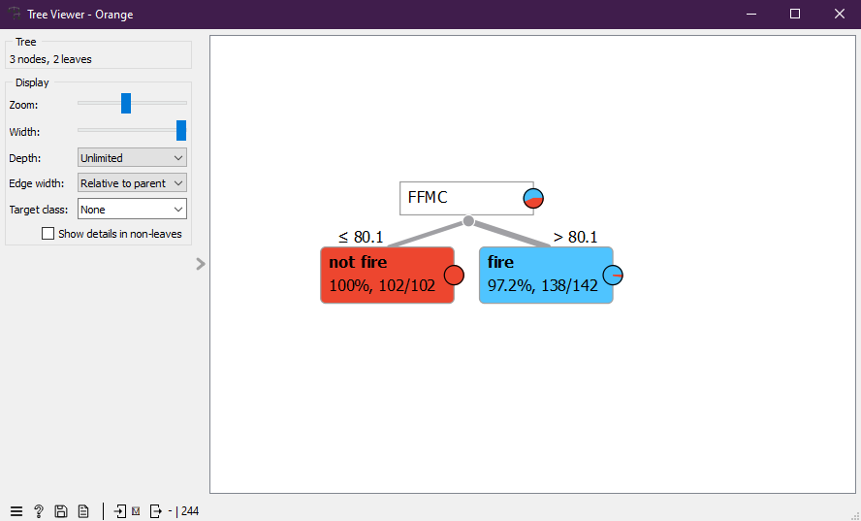

*Prueba reescritura*

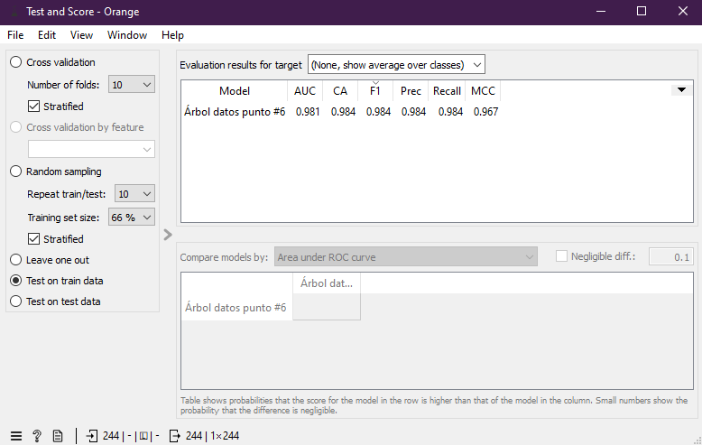

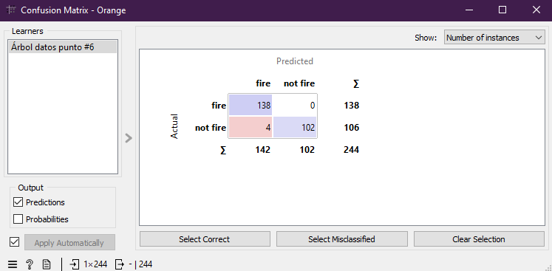

*Prueba cross-validation (10 folds)*

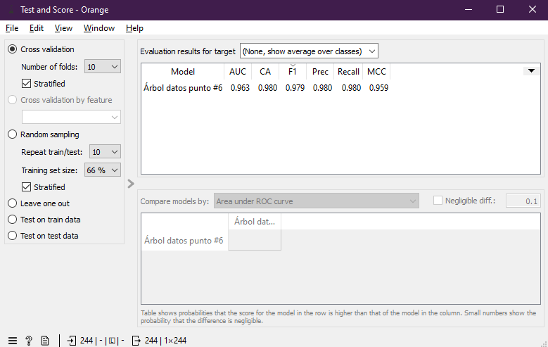

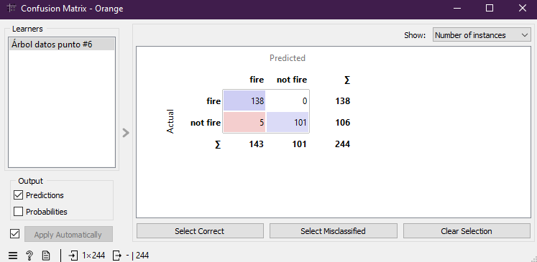

*Prueba leave-one-out*

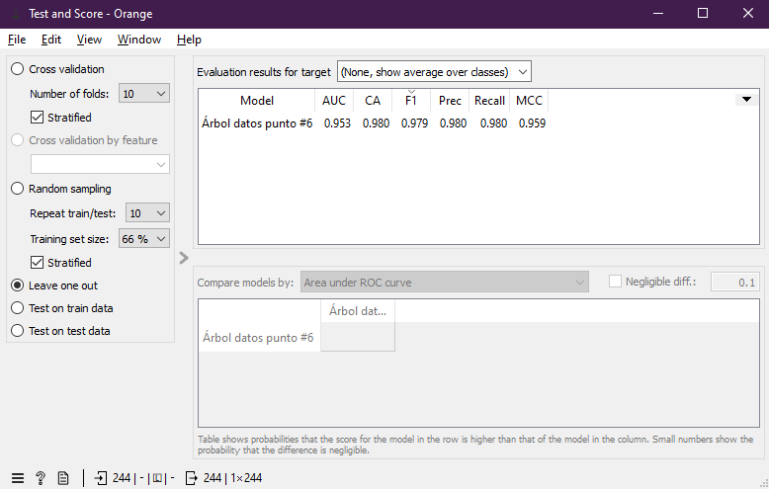

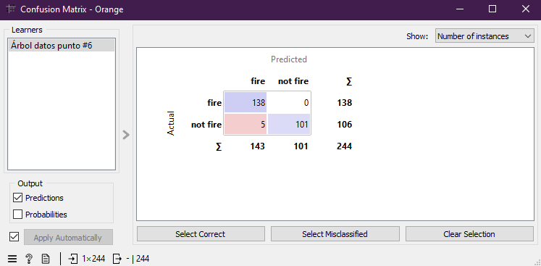

**CONCLUSIONES**

* Para el apartado de los árboles obtenidos en los 3 archivos se puede observar que únicamente para el archivo con datos simbólicos se obtuvo un árbol y con varias bifurcaciones, en los otros casos los resultados son mucho más “sencillos”; inferimos que estos escenarios se dan dada la cantidad de clasificaciones, en donde para el archivo asociado al sexto punto y el archivo con missing values únicamente se tienen 2 tipos de clasificaciones.
* Respecto a los resultados obtenidos podemos ver que de manera general las técnicas de leave-one-out y cross-validation ofrecen en la mayoría de casos un indicador general de eficiencia (Métrica F1), menor a la obtenida con la validación de tipo reescritura, partiendo de que utilizamos el mismo set de entrenamiento como set de pruebas, estos resultados tienen sentido.
* Con respecto al porcentaje de aciertos obtenido en el punto #6 (98.3%), se puede apreciar que se obtuvo un resultado bastante similar en Orange, con un porcentaje de 98.4%, lo cual tomando en cuenta que se utilizó el mismo set de prueba y de test para ambos casos, tiene sentido que sean resultados equivalentes.